Modelo de Processos - MPR

Código do Projeto: | DE99999 | Nome do Projeto: | Desativação ART
Fase : |  | Desenho Funcional
Objetivo do documento: |  | O MPR é o documento que descreve os Requisitos funcionais do Sistema para o projeto.  O objetivo do MPR é registrar todo o entendimento sobre a necessidade do Negócio, identificando os processos impactados e os requisitos funcionais identificados para entregar o sistema/produto.
Sistema (s) envolvido(s): |  | ART – Sistema contábil de movimentação e saldo das carteiras de investimento. Este sistema Cobol/DB2 que está no cenário atual será substituído para um novo sistema criado em .NET.  RDF – Sistema legado de investimentos de renda fixa.  RDV – Sistema legado de investimentos de renda variável.  SAC – Sistema de liquidação financeira.  BCC – Sistema para consultar o valor das carteiras no dia.
Escopo: |  | - Adequações na valorização do sistema RDF;  - Construção de interface de saída no sistema RDF;  - Construção de interface de entrada para recebimento do sistema RDF.  - Construção do processamento contábil;  - Construção de relatórios contábeis para as conciliações;  - Construção de interface de saída para o sistema SFC;  - Construção de interface de saída para o sistema BCC / Basiléia;  - Construção de interface de saída para o sistema Limite de Crédito.
Gestor de Negócio: |  | Fernando Soares
Gestor de TI: |  | Fernando
Data de criação: | 20/09/2018 | Autor: | Frances Gomes (Vector)

Índice
1. Introdução 3
2. Premissas 3
3. Situação Atual 3
4. Situação Proposta 3
5. Processo de Valorização de Estoque – To Be 4
6. Descrição do Processo RDF x CCT (novo sistema) 5
6.1. Gerar valorização do estoque 5
6.1.1. Títulos públicos contemplados para valorização de estoque 5
6.1.2. Indexadores de Títulos Públicos 5
6.1.3. RF001 Manutenção de Títulos Públicos – Layout de Dados 5
6.1.4. RF002 Processo de posição de dia útil – Layout de Dados 6
6.1.5. RF003 Processo de variação – Layout de Dados 6
6.1.6. RF004 Processo de variação do cupom da TIR – Layout de Dados 6
6.1.7. RF005 Processo de cálculo de juros – Layout de Dados 6
6.1.8. RF006 Processo de cenário para taxa de Marcação a Mercado – Layout de Dados 7
6.1.9. RF007 Processo de cálculo de PU Úteis, PU Corridos, PU Mercado 7
7. Cronograma 7
8. Glossário de termos 8

Introdução
Este projeto tem como finalidade desligar o sistema ART (COBOL/DB2), o qual é responsável pelos cálculos dos investimentos, e também por fazer a contabilidade e o controle de carteiras de renda fixa e renda variável.
Com o desligamento, o ART será substituído por um novo sistema (.NET/PL SQL) e também propondo um novo cenário no processo sistêmico, melhorando a performance na geração de relatórios, inovando para futuras mudanças nos sistemas legados e removendo um sistema deteriorado que dificulta a manutenção conforme as necessidades do mercado global atual.

Premissas
Para valorização de estoque, nesta fase será considerado os Títulos Públicos, onde as referências de taxas e preços nominais estarão disponibilizadas em base relacional de consulta para carga ou atualização conforme manutenção de periodicidade e vigência dos títulos.

Situação Atual

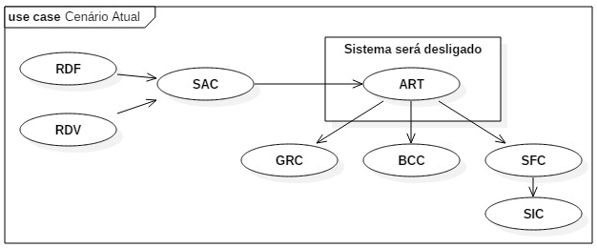

Situação Proposta
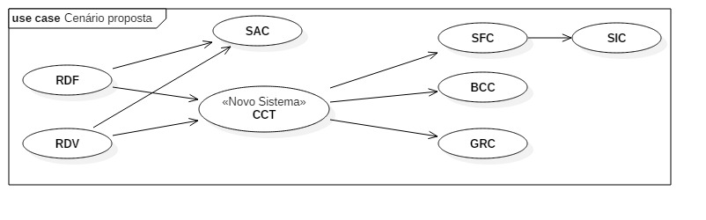

Processo de Valorização de Estoque – To Be
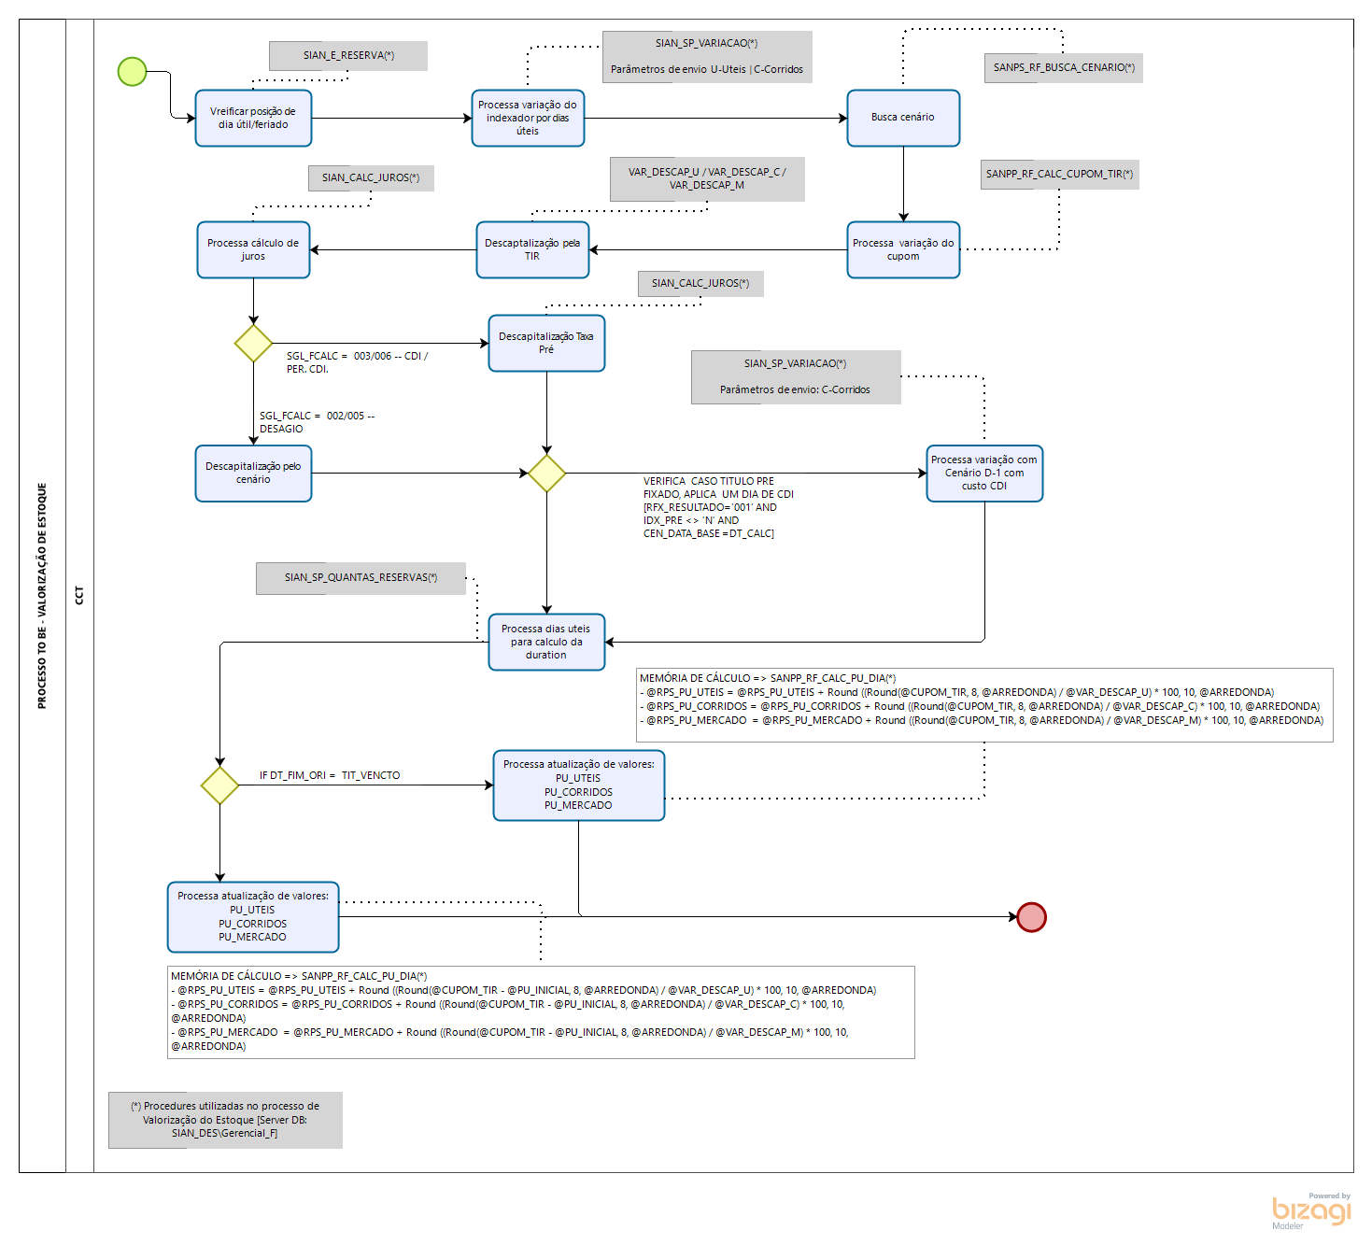

Descrição do Processo RDF x CCT (novo sistema)

Gerar valorização do estoque
O sistema deve gerar os cálculos de valorização do estoque da carteira de investimentos, onde os resultados serão atualizados nas tabelas de Preços e Preços Estoque.

Títulos públicos contemplados para valorização de estoque

# | LTN | NTN-F | NTN-B | NTN-B  Principal | LFT
Tipo do Título | Prefixado | Prefixado | Pós-fixado | Pós-fixado | Pós-fixado
Taxa de Juros | Nominal | Nominal | Real | Real | Nominal
Indexador | --- | --- | IPCA | IPCA | Selic
Data base (VNA) | --- | --- | 15/07/2000 | 15/07/2000 | 01/07/2000
Cupom anual | --- | 10,00% | 6,00% | --- | ---

Indexadores de Títulos Públicos

Título | Vencimento | Taxa de Rendimento  (% a.a.) | Valor Mínimo | Preço Unitário
Indexados ao IPCA

Tesouro IPCA+ 2024 | 15/08/2024 | 5,8 | R$ 45,05 | R$ 2.252,95
Tesouro IPCA+ 2035 | 15/05/2035 | 5,96 | R$ 36,03 | R$ 1.201,22
Tesouro IPCA+ 2045 | 15/05/2045 | 5,96 | R$ 33,71 | R$ 674,37
Tesouro IPCA+ com Juros Semestrais 2026 | 15/08/2026 | 5,77 | R$ 32,03 | R$ 3.203,35
Tesouro IPCA+ com Juros Semestrais 2035 | 15/05/2035 | 5,88 | R$ 32,48 | R$ 3.248,74
Tesouro IPCA+ com Juros Semestrais 2050 | 15/08/2050 | 5,94 | R$ 31,91 | R$ 3.191,22
Prefixados

Tesouro Prefixado 2021 | 01/01/2021 | 9,58 | R$ 32,52 | R$ 813,07
Tesouro Prefixado 2025 | 01/01/2025 | 11,74 | R$ 34,97 | R$ 499,68
Tesouro Prefixado com Juros Semestrais 2029 | 01/01/2029 | 11,8 | R$ 36,93 | R$ 923,27
Indexados à Taxa Selic

Tesouro Selic 2023 | 01/03/2023 | 0,01 | R$ 97,19 | R$ 9.719,35

RF001 Manutenção de Títulos Públicos – Layout de Dados

Nome | Tipo | Tam | Dec | Exemplo | Descrição
TITULO | A |  |  | NTN-F
COD_SELIC | N |  |  | 950199
DT_BASE | D |  |  | 04/01/2013
DT_VENCIMENTO | D |  |  | 01/01/2019
TX_COMPRA | N |  |  | 6,6042
TX_VENDA | N |  |  | 6,5792
TX_INDICATIVAS | N |  |  | 6,5946
PU | N |  |  | 1030,889795
TX_MIN_D0 | N |  |  | 6,3828
TX_MAX_D0 | N |  |  | 6,9642
TX_MIN_D1 | N |  |  | 6,3449
TX_MAX_D1 | N |  |  | 6,918

RF002 Processo de posição de dia útil – Layout de Dados

Nome | Tipo | Tam | Dec | Exemplo | Descrição
FER_TIPO | A |  |  | A | Tipo do feriado
FER_CHAVE | A |  |  | BOVESPA | Identificação da Bolsa
FER_DATA | D |  |  | 25/12/2018 | Data do feriado
FER_DESCRICAO | A |  |  | NATAL | Descrição do feriado

RF003 Processo de variação – Layout de Dados

Nome | Tipo | Tam | Dec | Exemplo | Descrição
IDX_CODIGO | A |  |  |  | Tipo do indexador
DT_EVE | D |  |  |  | Data de Calculo
RF_BASE_CALC | D |  |  |  | Data base de cálculo ou emissão
TIT_VENCTO | D |  |  |  | Data de vencimento do titulo
IDX_PC | N |  |  |  | Percentual (CDI ou REF)
FER_CHAVE | A |  |  |  | Posição para cálculo de feriados
CETIP_SELIC | A |  |  |  | Tit. Privados(C) / Tit. Públicos (S)
DT_VLRZ_TERMO | D |  |  |  | Data para IGPM Previo

RF004 Processo de variação do cupom da TIR – Layout de Dados

Nome | Tipo | Tam | Dec | Exemplo | Descrição
TIT_EMISSAO | D
TIT_VENCTO | D
DT_INI_ORI | D
DT_FIM_ORI | D
PFPJ_APELIDO_EMPRESA | A
FCALC_CUPOM | A
RF_CUPOM | N
RFX_FCALC | A
TIT_EMISSAO_ORI | D
ATV_PRZ_PGJUROS | N
TIPO_RESERVA | A

RF005 Processo de cálculo de juros – Layout de Dados

Nome | Tipo | Tam | Dec | Exemplo | Descrição
FORMA | A
TAXA | N
DTATUAL | D
DTINI | D
DTFIM | D
DIRECAO | N
FER_TIPO | A
FER_CHAVE | A
TIPO | A
IDX_FCALC | A
IDX_CODIGO | A
TAXA360 | N
TIPO_RESERVA | A

RF006 Processo de cenário para taxa de Marcação a Mercado – Layout de Dados

Nome | Tipo | Tam | Dec | Exemplo | Descrição
SGL_MOEDA | A |  |  |  | Sigla da moeda ou indexador
CEN_DATA_BASE | D |  |  |  | Data base
DT_PROJ_CEN | D |  |  |  | Data de projeção do cenário
TIT_VENCTO | D |  |  |  | Vencimento do título
IC_CEN_VCMT | A |  |  |  | Indicador de cenário do vencimento
FER_CHAVE | A |  |  |  | Posição para feriados
EH_FUNDO | A |  |  |  | Indicação de posição ser fundo
IDX_FCALC | A |  |  |  | Forma de cálculo do indexador
IDX_PRE | A |  |  |  | Indicador par operações pre
RFX_RESULTADO | A |  |  |  | Forma de cálculo da MTM
TAXA_UTEIS | N |  |  |  | Taxa uteis da operação
TAXA_CORRIDOS | N |  |  |  | Taxa corridos da operação
ATV_FCVALORIZ | A |  |  |  | Forma de cálculo da valorização

RF007 Processo de cálculo de PU Úteis, PU Corridos, PU Mercado

Cálculo de Liquidação do Título na Data do Vencimento | Cálculo de Liquidação do Título com data inferior ao vencimento
PU_UTEIS = PU_UTEIS (CUPOM_TIR / VAR_DESCAP_U) * 100  VAR_DESCAP_U = RF_SALDOS.RFS_TAXA_MEDIA | PU_UTEIS = PU_UTEIS (CUPOM_TIR – PU_INICIAL / VAR_DESCAP_U) * 100  VAR_DESCAP_U = RF_SALDOS.RFS_TAXA_MEDIA
PU_CORRIDOS = PU_CORRIDOS + (CUPOM_TIR / VAR_DESCAP_C) * 100  VAR_DESCAP_C = RF_SALDOS.RFS_TAXA_MEDIA | PU_CORRIDOS = PU_CORRIDOS + (CUPOM_TIR – PU_INICIAL / VAR_DESCAP_C) * 100  VAR_DESCAP_C = RF_SALDOS.RFS_TAXA_MEDIA
PU_MERCADO = PU_MERCADO + (CUPOM TIR / VAR_DESCAP_M) * 100  VAR_DESCAP_M = RF_SALDOS.RFS_TAXA_MEDIA | PU_MERCADO = PU_MERCADO + (CUPOM TIR – PU_INICIAL / VAR_DESCAP_M) * 100  VAR_DESCAP_M = RF_SALDOS.RFS_TAXA_MEDIA

Cronograma

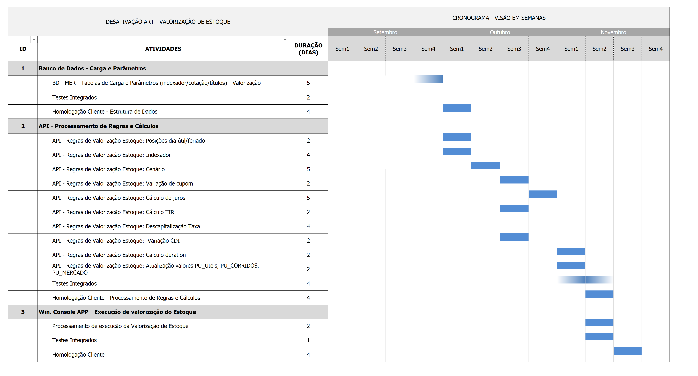

Glossário de termos

Termo | Significado
CCT | Controle Contábil de Títulos

